数理金融与保险精算实验室家具需求书
一、货物需求一览表及技术规格
序号 | 品名 | 要求说明 | 数量 | 单位 | 备注
 | L形台 | 规格:1315mmW×550mmD×750mmH  1230mmW×350mmD×750mmH  材质：一级美耐S79环保型板,优质PVC封边,经过防虫、防磨的化学处理,甲醛释放量≤0.15g/kg。  颜色：浅灰色 | 16 | 套 | 
 | L形台 | 规格:1900mmW×550mmD×750mmH  1230mmW×350mmD×750mmH  材质：一级美耐S79环保型板,优质PVC封边,经过防虫、防磨的化学处理,甲醛释放量≤0.15g/kg。  颜色：浅灰色 | 16 | 套 | 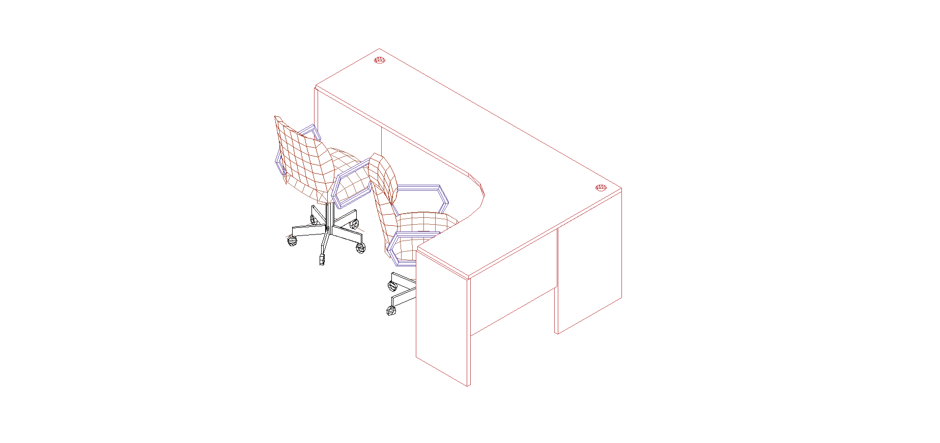
 | 电脑椅 | 面料：布绒采用进口西皮饰面，布绒色泽亮丽、多样、阻燃、耐磨性强。海绵：采用密度大于30#以上海绵,并加蓬绵,软硬适中,弹性能好,不变形。  颜色：黑色网布。 底盘：豪华底盘，软扶手可升降。 | 48 | 张 | 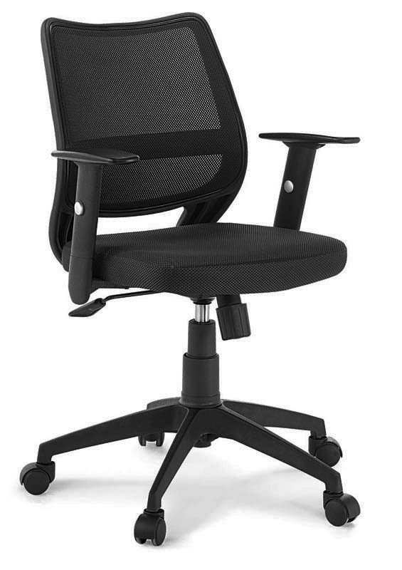
 | 弧形讲台 | 规格:2400mmW×800mmD×800mmH  材质：一级美耐S79环保型板,优质PVC封边,经过防虫、防磨的化学处理,甲醛释放量≤0.15g/kg。 | 1 | 套 | 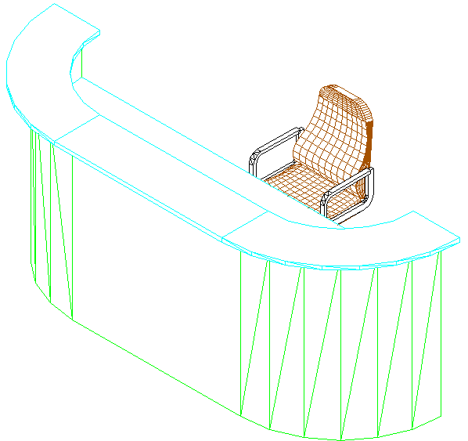
要求说明：
1、参加投标的供应商必须具备合法的独立法人资格，具有有ISO9001国际质量认证体系证书和ISO14000环境管理认证，有多年从事本行业经验的专业公司。
2、货物必须是全新的合法的。
3、供应商必须对所提供货物的知识产权负责。
4、货物需提供至少三年的保修期。
5、交货时间：合同签订后二十日内。
6、投标人若是非深圳企业必须在深圳有本公司合法的分支经营机构或售后服务机构。

